|  |
| --- |
| 和歌山県　資料提供  （岩出市・大阪府・泉南市同時提供） |
| 令和６年11月19日 |



**御朱印帳「根来街道を巡る“たび帳”」お披露目イベントが開催**

　和歌山県那賀振興局、岩出市、大阪府泉南市をはじめ、官民の事業者が加盟する「根来街道グリーンツーリズム振興協議会」（会長：岩出市副市長　川端秀明、事務局：岩出市産業振興課）は、古来、泉州と紀州を結ぶ「根来街道」沿線の観光資源を活用したグリーンツーリズムの推進を通じて、観光振興や地域の活性化を図ることを目的に活動を行っています。

　この度、泉南市～岩出市間の周遊促進を目的に、観光情報を盛り込んだ御朱印帳「根来街道を巡る“たび帳”」が完成し、和歌山県岩出市根来で紅葉が色づく頃に毎年行われるイベント「紀州根来寺かくばん祭り」においてお披露目イベントが行われます。

　　◆「たび帳」お披露目イベントについて

　　　◇日　時　　11月23日（土）　12時から

　　　◇場　所　　「道の駅　ねごろ歴史の丘」ねごろ資料館前ステージ

　　　　　　　　　（和歌山県岩出市根来2020-1）

　　　※お披露目イベント後、「根来街道グリーンツーリズム振興協議会」ブースにて「たび帳」の配布を行います。

　　◆「根来街道を巡る“たび帳”」の概要

　　　　「根来街道を巡る“たび帳”（両面36ページ、フルカラー）」は、老若男女が楽しめて、すべてのスポットを巡ってみたくなるような観光情報が盛り込まれた御朱印帳に仕上がっています。

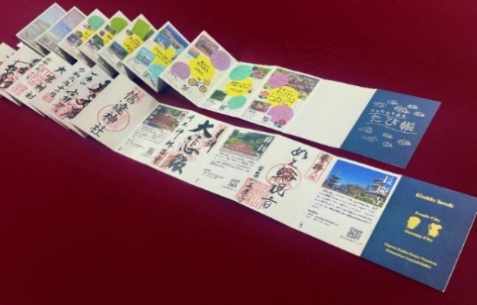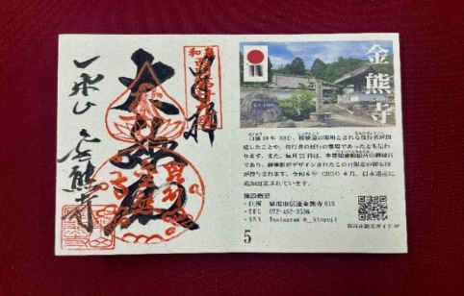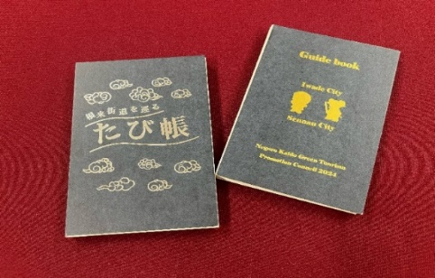

（連絡先）

　和歌山県那賀振興局地域づくり課

　　担　当：西村

　　電　話：0736-61-0012

　岩出市産業振興課

　　担　当：中井

　　電　話：0736-62-2141